PET信息周刊（2016年第12期）

一、 PET产业链行情 1
二、 PET商品情报 2
1、 PET价格走势 2
2、 PET月涨跌图 2
3、 PET情报 3
三、 上游商品情报 5
1、 PTA商品情报 5
2、 乙二醇商品情报 7
四、 下游商品情报 9
1、 涤纶FDY 商品情报 9
2、 涤纶DTY商品情报 10
3、 涤纶POY商品情报 11
4、 涤纶短纤商品情报 12

PET产业链行情
商品 | 初价格 | 末价格 | 涨跌
PTA | 4550.83 | 4670.00 | 2.62%
PET | 7075.00 | 7105.00 | 0.42%
涤纶DTY | 8522.00 | 8532.00 | 0.12%
涤纶POY | 7203.00 | 7193.00 | -0.14%
涤纶FDY | 7685.00 | 7666.25 | -0.24%
涤纶短纤 | 7283.75 | 7246.25 | -0.51%
乙二醇 | 5860.00 | 5828.57 | -0.54%

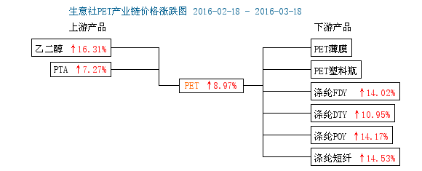

PET商品情报

PET价格走势
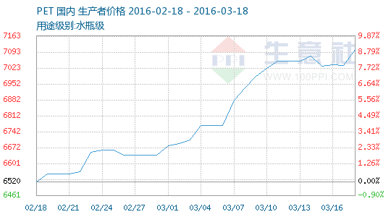

PET月涨跌图
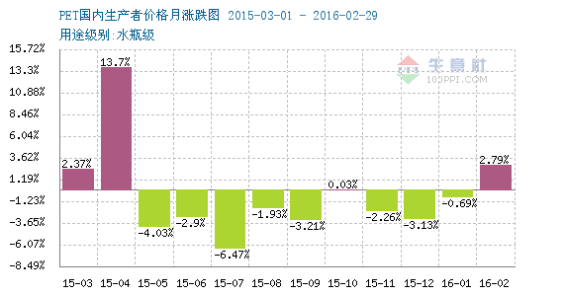

PET情报
●3月14日三房巷瓶级PET价格快报
三房巷聚酯瓶片装置年产能为160万吨，共有5-6条装置线，现开工约6成，日产2700吨附近，今厂家报价，水瓶级、油瓶级、热灌装报价6800元/吨出厂，商谈为准，目前库存低位。

●3月14日江苏宝生瓶级PET价格快报
江苏宝生15万吨/年聚酯瓶片装置运行正常，今日水瓶料最新价格参考执行在6800元/吨自提，实盘成交可商谈。

●3月14日浙江恒逸瓶级PET价格快报
浙江恒逸瓶级PET装置年产能为25万吨，于2010年5月投产，目前四条线全开。今厂家报价水瓶料、油瓶料、热灌装参考6700元/吨出厂，实盘可商谈，工厂库存偏紧。

●3月14日仪征化纤瓶级PET出厂价格快报
仪征化纤聚酯瓶片年产能为45万吨，装置运行正常，开工满负荷，目前厂家报价水瓶料在7000元/吨出厂，油瓶料、热灌装报价7100元/吨，碳酸7100元/吨，实盘商谈，库存不多。

●3月15日仪征化纤瓶级PET出厂价格下调
仪征化纤聚酯瓶片年产能为45万吨，装置运行正常，开工满负荷，目前厂家报价水瓶料在6800元/吨出厂，油瓶料、热灌装报价6900元/吨，碳酸6900元/吨，实盘商谈，库存不多。

●3月15日三房巷瓶级PET价格快报
三房巷聚酯瓶片装置年产能为160万吨，共有5-6条装置线，现开工约6成，日产2700吨附近，今厂家报价，水瓶级、油瓶级、热灌装报价6800元/吨出厂，商谈为准，目前库存低位。

●3月15日华润聚酯瓶级PET价格下调
华润化工控股有限公司(简称华润聚酯)聚酯瓶片今报价水瓶级、油瓶级、热灌装参考6800元/吨出厂，碳酸高100元/吨，实盘按单商谈，库存低位。

●3月15日厦门腾龙PET瓶片价格下调
厦门腾龙聚酯瓶片装置产能为22万吨/年，据悉厂家每月有30%-40%远销海外，其中亚洲销量占1/4，欧美等其他地区销量占3/4。今厂家水瓶级、热灌装报6800元/吨出厂，碳酸高100元/吨，实盘商谈。

●3月16日浙江恒逸瓶级PET价格下调
浙江恒逸瓶级PET装置年产能为25万吨，于2010年5月投产，目前四条线全开。今厂家报价水瓶料、油瓶料、热灌装参考6520元/吨出厂，实盘可商谈，工厂库存偏紧。

●3月16日五粮液瓶级PET价格快报
五粮液集团瓶级PET装置年产能15万吨，装置于4月6日停车检修，重启时间待定，产品自用为主，外销不多。今厂家报价参考在9000元/吨出厂，库存低位。

●3月16日仪征化纤瓶级PET出厂价格快报
仪征化纤聚酯瓶片年产能为45万吨，装置运行正常，开工满负荷，目前厂家报价水瓶料在6800元/吨出厂，油瓶料、热灌装报价6900元/吨，碳酸6900元/吨，实盘商谈，库存不多。

●3月17日江苏宝生瓶级PET价格快报
江苏宝生15万吨/年聚酯瓶片装置运行正常，今日水瓶料最新价格参考执行在6700元/吨自提，实盘成交可商谈。

●3月17日河南安化集团瓶级PET价格下调
河南安化集团聚酯材料厂30万吨/年聚酯瓶片装置正常运行，今日瓶片对外参考价格最新执行6700元/吨出厂，实单详谈，库存低位。

●3月17日三房巷瓶级PET价格下调
三房巷聚酯瓶片装置年产能为160万吨，共有5-6条装置线，现开工约6成，日产2700吨附近，今厂家报价，水瓶级、油瓶级、热灌装报价6700元/吨出厂，商谈为准，目前库存低位。

●3月17日厦门腾龙瓶级PET价格快报
厦门腾龙聚酯瓶片装置产能为22万吨/年，据悉厂家每月有30%-40%远销海外，其中亚洲销量占1/4，欧美等其他地区销量占3/4。今厂家水瓶级、热灌装报6800元/吨出厂，碳酸高100元/吨，实盘商谈。

●3月18日仪征化纤瓶级PET价格快报
仪征化纤聚酯瓶片年产能为45万吨，装置运行正常，开工满负荷，目前厂家报价水瓶料在6800元/吨出厂，油瓶料、热灌装报价6900元/吨，碳酸6900元/吨，实盘商谈，库存不多。

●3月18日浙江恒逸瓶级PET价格上调
浙江恒逸瓶级PET装置年产能为25万吨，于2010年5月投产，目前四条线全开。今厂家报价水瓶料、油瓶料、热灌装参考6750元/吨出厂，实盘可商谈，工厂库存偏紧。

●3月18日五粮液瓶级PET价格快报
五粮液集团瓶级PET装置年产能15万吨，装置于4月6日停车检修，重启时间待定，产品自用为主，外销不多。今厂家报价参考在9000元/吨出厂，库存低位。

●3月18日上海地区瓶级PET价格快报
上海地区聚酯瓶片水瓶级报价6900元/吨，碳酸高200元/吨，实单详谈。

上游商品情报

PTA商品情报
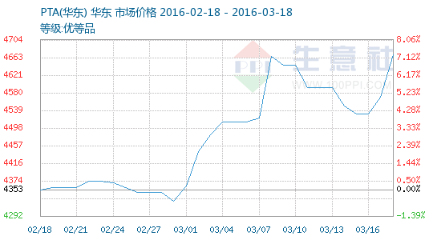

●生意社：截止3月14日PTA相关行业开工率汇总
生意社：截止3月14日PTA相关行业开工率汇总

●生意社：3月15日逸盛石化PTA现货主港自提价格
3月15日，逸盛石化公布PTA现货主港现款自提报价4530元/吨，较上一交易日下调50元。

●生意社：3日15日逸盛石化美金PTA现货主港自提价格
3日15日，逸盛石化公布美金货报盘595美元/吨，较上一交易日下调5美元。

●3月15日美国对二甲苯市场收盘价格下滑
3月15日美国地区对二甲苯市场收盘价格价格下滑10美元/吨，收盘价格为700-710美元/吨FOB美国港湾。

●生意社：截止3月16日PTA相关行业开工率汇总
生意社：截止3月16日PTA相关行业开工率汇总

●生意社：3日17日逸盛石化美金PTA现货主港自提价格
3日17日，逸盛石化公布美金货报盘600美元/吨，较上一交易日上涨5美元/吨。

●生意社：3月17日逸盛石化PTA现货主港自提价格
3月17日，逸盛石化公布PTA现货主港现款自提报价4530元/吨，较上一交易日持平。

●生意社：3日17日恒力石化美金PTA现货主港自提价格
3月17日，恒力石化公布美金PTA现货主港自提报价为615美元/吨，较上一交易日持平。

●3月17日美国对二甲苯市场收盘价格上涨
3月17日美国地区对二甲苯市场收盘价格价格上涨15美元/吨，收盘价格为710-720美元/吨FOB美国港湾。

●生意社：3日18日恒力石化美金PTA现货主港自提价格
3月18日，恒力石化公布美金PTA现货主港自提报价为625美元/吨，较上一交易日上调10美元/吨。

●生意社：3月18日逸盛石化PTA现货主港自提价格
3月18日，逸盛石化公布PTA现货主港现款自提报价4630元/吨，较上一交易日上涨100元/吨。

●生意社：3日18日逸盛石化美金PTA现货主港自提价格
3日18日，逸盛石化公布美金货报盘612美元/吨，较上一交易日上涨12美元/吨。

●生意社：截止3月17日PTA相关行业开工率汇总
生意社：截止3月17日PTA相关行业开工率汇总

乙二醇商品情报
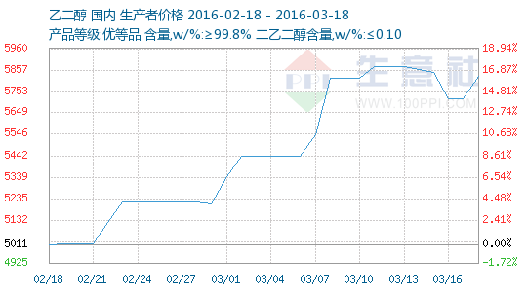

●3月14日吉林石化乙二醇价格下调
3月14日，吉林石化乙二醇价格下调100元/吨，当地现货执行5720元/吨，华北地区价格执行5400元/吨，华东地区价格执行5310元/吨；库存合理，出货情况尚可。

●3月14日抚顺石化乙二醇价格下调
3月14日，抚顺石化乙二醇价格下调100元/吨，当地现货价格执行5720元/吨，华北地区价格执行5400元/吨，华东地区价格执行5310元/吨。

●3月14日河南煤业集团乙二醇产销动态
3月14日，河南煤业集团濮阳20万吨/年煤制乙二醇装置正常运行，对外报价5300元/吨，实单详谈；旗下安阳20万吨/年煤制乙二醇装置运行，实单详谈。

●3月14日湖北化肥乙二醇装置动态
3月14日，中石化湖北枝江一套20万吨/年合成气制乙二醇装置停车中，厂家表示3月20号左右重启开车。

●3月15日吉林石化乙二醇价格下调
3月15日，吉林石化乙二醇价格下调100元/吨，当地现货执行5620元/吨，华北地区价格执行5300元/吨，华东地区价格执行5210元/吨；库存合理，出货情况尚可。

●3月15日抚顺石化乙二醇价格下调
3月15日，抚顺石化乙二醇价格下调100元/吨，当地现货价格执行5620元/吨，华北地区价格执行5300元/吨，华东地区价格执行5210元/吨。

●3月16日中石化华东销售公司乙二醇价格下调
3月16日，中石化华东销售公司乙二醇下调300元/吨，现货报价执行5500元/吨，旗下扬子石化、上海石化、扬子巴斯夫、镇海炼化均执行。上海石化2#装置3月上旬停车检修，该装置年产能38万吨，预计3月22日重启。

●3月16日福建联合石油乙二醇装置动态
3月16日，福建联合石油化工40万吨/年乙二醇装置因上游乙烯裂解压缩机故障暂时停车，重启时间未定。

●3月17日福建联合石油乙二醇装置动态
3月17日，福建联合石油化工40万吨/年乙二醇装置因上游乙烯裂解压缩机故障暂时停车，重启时间未定。

●3月18日中石化华东销售公司乙二醇价格上调
3月18日，中石化华东销售公司乙二醇价格上调200元/吨，现货报价执行5700元/吨，旗下扬子石化、上海石化、扬子巴斯夫、镇海炼化均执行。上海石化2#装置3月上旬停车检修，该装置年产能38万吨，预计3月22日重启。

●3月18日吉林石化乙二醇价格上调
3月18日，吉林石化乙二醇价格上调180元/吨，当地现货执行5800元/吨，华北地区价格执行5480元/吨，华东地区价格执行5390元/吨；库存合理，出货情况尚可。

●3月18日抚顺石化乙二醇价格上调
3月18日，抚顺石化乙二醇价格上调180元/吨，当地现货价格执行5800元/吨，华北地区价格执行5480元/吨，华东地区价格执行5390元/吨。

●3月18日国内乙二醇商谈动态
3月18日，华东地区乙二醇高开震荡，市场商谈重心上升，现货报盘在5800元/吨左右；华南地区乙二醇场交投有所回升，经销商仍多观望为主，市场商谈在5900元/吨左右。下游用户刚需采购，用户实际外采有限。

下游商品情报

涤纶FDY 商品情报
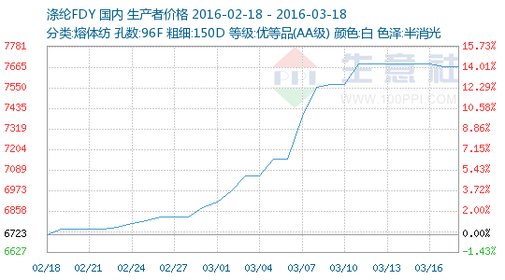

●生意社：截止3月14日PTA相关行业开工率汇总
生意社：截止3月14日PTA相关行业开工率汇总

●生意社：截止3月16日PTA相关行业开工率汇总
生意社：截止3月16日PTA相关行业开工率汇总

●生意社：截止3月17日PTA相关行业开工率汇总
生意社：截止3月17日PTA相关行业开工率汇总

涤纶DTY商品情报
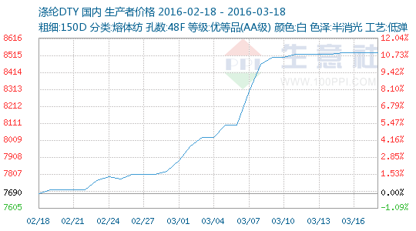

●生意社：截止3月14日PTA相关行业开工率汇总
生意社：截止3月14日PTA相关行业开工率汇总

●生意社：截止3月16日PTA相关行业开工率汇总
生意社：截止3月16日PTA相关行业开工率汇总

●生意社：截止3月17日PTA相关行业开工率汇总
生意社：截止3月17日PTA相关行业开工率汇总

涤纶POY商品情报
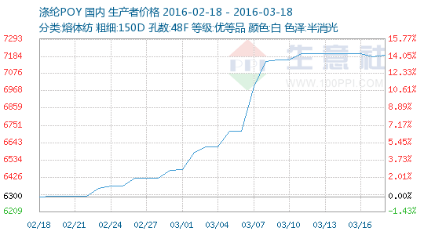

●生意社：截止3月14日PTA相关行业开工率汇总
生意社：截止3月14日PTA相关行业开工率汇总

●生意社：截止3月16日PTA相关行业开工率汇总
生意社：截止3月16日PTA相关行业开工率汇总

●生意社：截止3月17日PTA相关行业开工率汇总
生意社：截止3月17日PTA相关行业开工率汇总

涤纶短纤商品情报
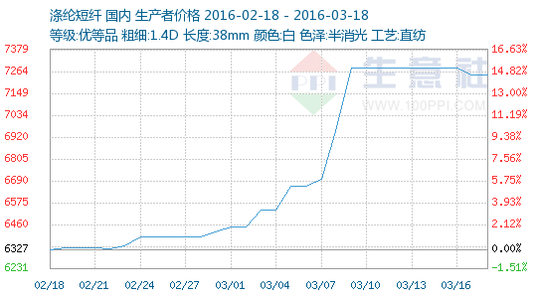

●生意社：截止3月14日PTA相关行业开工率汇总
生意社：截止3月14日PTA相关行业开工率汇总

●生意社：截止3月16日PTA相关行业开工率汇总
生意社：截止3月16日PTA相关行业开工率汇总

●生意社：截止3月17日PTA相关行业开工率汇总
生意社：截止3月17日PTA相关行业开工率汇总

